DIAGRAMA CASOS D’ÚS

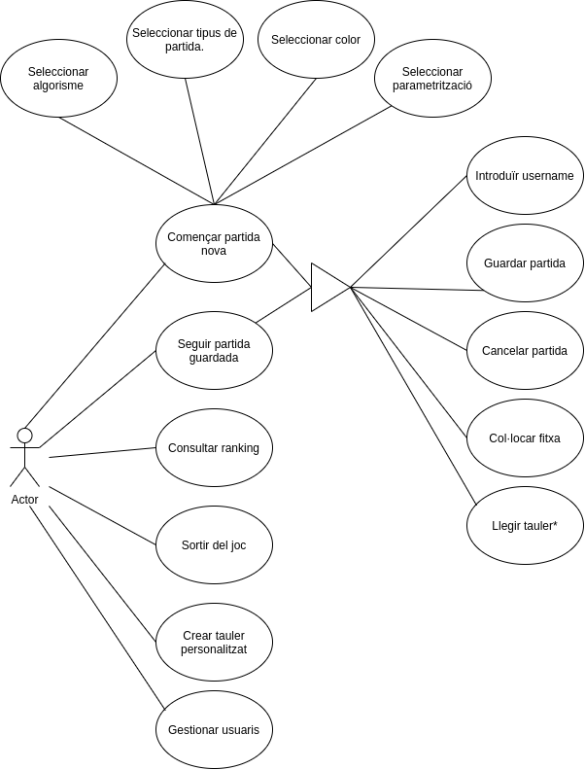

Actor: jugador, maquina(?)

Casos d us:

Començar partida nova
Actor: jugador
Resum: L usuari escull els parametres de la partida (dificultat, tipus de partida: pvp/pvcpu/cpuvcpu, disposicio inicial del tauler: default(creu, simetric)/personalitzada, normes de captura)
i comença una partida nova. En cas de pvp, el jugador 2 fa login(introduir nom d'usuari).

Personalitzar tauler:
Actor: jugador
L'usuari escull la disposició inicial de les fitxes al tauler. No es pot guardar un tauler incorrecte.

Personalizar l'experiencia [opc]
Resum: Canviar opcions de audio, video...

Seguir partida guardada
Actor: jugador
Resum: L'usuari escull entre una llista de partides guardades previament amb el seu username. En cas de no tenir una partida guardada amb el teu user, la llista de partides guardades estara buida.

guardar partida
Actor: jugador
Resum: Mentre s'esta jugant una partida, l'usuari pot guardar l'estat actual d'aquesta. L'usuari selecciona un de 10 possibles slot, en cas de que estigui ple es sobreescriu.

Cancelar partida
Actor: jugador
Resum: Durant una partida l'usuari pot tornar al menu desde una partida sense acabar-la ni guardar l'estat d'aquesta.

Colocar fitxa
Actor: jugador
Resum: durant el seu torn l'usuari selecciona una casella. Si es válida, colocará la fitxa. Si no, haurà de seleccionar una altra casella.

Llegir tauler [opc]
Resum: Es llegeix el tauler en format taula, es pot escollir si llegir les posicions de les peces blanques o negres.

Consultar ranking:
Actor: jugador
Resum: L'usuari selecciona el ranking a visualitzar segons la parametritzacio (ver,hor,dia) de la partida.

Sortir del joc
Actor: jugador
Resum: L'usuari vol sortir del joc.

Introduir username:
Actor: jugador
Resum: L'usuari introdueix el seu username. En cas de que no existeixi, es pot crear.

Esborrar usuari[opc]
Actor: jugador
Resum: Esborra el perfil d'un jugador.

------------------------------------------------------------------------------------------------------------------------------------------------------------

revisar ranking pq cada usuari ha de tenir highscore, diferents rankings per diferents normes: fet
Un boto des del menu principal porta a una finestra on es poden observar el ranking.

revisar gestio d usuaris: fet
Quan l'usuari obre la aplicació li demana el seu username, en cas de pvp demana un segon username.[demana confirmacio si es un usuari nou]

gestio disposicio predefinida: chill

Feina per la setmana que ve:
Primera versio del diagrama de classes (del model de dades?).
quines classes i quins atributs, especificant ambdós.
Mirar cada cas d us, la definicio i des d aqui buscar les classes.

